ГУ «Коссовский социальный пансионат «Заречье»


Гуманитарный проект
«Уличная инклюзивная спортивно-игровая площадка
«Территория здоровья»
2026

Гуманитарный проект:
ГУ «Коссовский социальный пансионат «Заречье» ищет спонсоров

1.Наименование проекта:
уличная инклюзивная спортивно-игровая площадка «Территория здоровья»
2. Срок реализации проекта: 5 лет
3. Организация заявитель, предлагающая проект: ГУ «Коссовский социальный пансионат «Заречье»
4. Краткое описание проекта:
Для многих людей с ограниченными возможностями здоровья, пожилых граждан доступ к полноценным физическим нагрузкам и активному досугу на открытом воздухе крайне ограничен. Отсутствие адаптированного уличного оборудования ведёт к социальной изоляции, снижению двигательной активности и ухудшению психоэмоционального фона.
Проектное решение: «Территория здоровья» - это уличная многофункциональная площадка, спроектированная по принципу универсального дизайна. Она включает:
- тренажёры с низкой нагрузкой и возможностью занятий сидя (для людей с нарушениями опорно-двигательного аппарата);
- сенсорно-тактильные дорожки с разными покрытиями для стимуляции рецепторов стоп;
- игровые модули с крупными элементами и тактильными вставками;
- зона отдыха
Пространство организовано так, чтобы одновременно могли заниматься люди разного возраста и мобильности — здоровые, с инвалидностью, пожилые.
В учреждении проживает 277 человек: из них инвалидов 1 гр. – 78 человек, инвалидов 2 гр. – 176 человек, пенсионеров 23 человека.
5. Цель и задачи проекта:
- физическая реабилитация и поддержание мышечного тонуса;
- развитие крупной и мелкой моторики, координации и равновесия;
- социализация через совместные игры и спортивные активности;
- снижение тревожности, депрессивных настроений;
- профилактика возрастных когнитивных нарушений и поддержка нейропластичности через двигательные и сенсорные стимулы.
6. Целевая группа:
Граждане пожилого возраста, инвалиды 1 и 2 группы.
7. Актуальность проблем:
Проблема заключается в системном дефиците доступных и безопасных уличных пространств для физической активности и социализации людей с ограниченными возможностями здоровья, пожилых граждан. Это ведёт к ряду негативных последствий:
- Рост гиподинамии и ухудшение здоровья – у маломобильных групп снижается мышечный тонус, ухудшается работа суставов, сердечно-сосудистой системы, нарушается координация, что ускоряет процесс старения и инвалидизации.
- Психологическая изоляция и депрессия – отсутствие возможности совместного досуга на воздухе усиливает чувство одиночества, тревожности, снижает самооценку, особенно у пожилых, переживших потерю привычного уклада жизни.
Создание доступной, модульной площадки – это не просто вопрос комфорта, а важнейшая социально-здравоохранительная задача, позволяющая сохранить физическое и психическое здоровье уязвимых групп.
8. Краткое описание мероприятий в рамках проекта:
- Регулярные адаптивные физкультурные занятия. Проводятся 2–3 раза в неделю под руководством инструктора ЛФК.
- Спортивные эстафеты.
- Мастер-классы по скандинавской ходьбе и оздоровительной гимнастике. Открытые уроки для всех желающих, включая маломобильных горожан.
- Культурно-досуговые дни с анимационной программой
Праздничные мероприятия (День здоровья, спортивные флешмобы) с музыкой, театрализованными играми.
- Мониторинг и обратная связь. Ежемесячное анкетирование участников и их родственников, измерение физических показателей (выносливость, гибкость) и уровня удовлетворённости для корректировки программы мероприятий.
9. Ориентировочная сумма для приобретения оборудования 10000 долларов США
10. Ожидаемые результаты:
Регулярные занятия на площадке способствуют улучшению кровообращения, работы суставов, настроения и самооценки. Совместная деятельность сближает разные поколения и социальные группы, снижает уровень стресса как у посетителей, так и у персонала социального учреждения. Площадка становится точкой притяжения, где каждый чувствует себя включённым в активную жизнь.
11. Место реализации проекта (область/район, город):
Республика Беларусь, Брестская область, Ивацевичский район, д. Сеньковичи
12.Контактное лицо:
Андрей Николаевич Ковалевский, директор
8(01645)22-1-45, kosinternat@brest.by

Будем рады сотрудничеству!
The humanitarian project of the State Institution Kossovsky social boarding house ‘Zarechye’ is looking for financial support

1. Project Title:
Outdoor Inclusive Sports playground "Health Territory"
2. Project implementation period is 5 years.
3. Applicant Organization Proposing the Project: State Institution "Kossovo Social Nursing Home "Zarechye"
4. Project Brief Description:
For many senior citizens and people with disabilities, access to adequate physical activity and active leisure time outdoors is extremely limited. The lack of adapted outdoor equipment leads to social isolation, decreased physical activity, and a deterioration in psycho-emotional well-being.
Project Solution: "Health Territory" is a multifunctional outdoor playground which is designed using universal design principles. It includes:
• Low-impact exercise equipment with seated exercise options (for people with musculoskeletal disorders);
• Sensory-tactile paths with different surfaces to stimulate the receptors in the feet;
• Play modules with large elements and tactile inserts;
• Recreation area
The space is designed to accommodate people of different ages and mobility levels—healthy individuals, people with disabilities, and the elderly.
The facility has a population of 277 people: 78 people with Group 1 disabilities, 176 people with Group 2 disabilities, and 23 pensioners.
5. Project Goals and Objectives:
• Physical rehabilitation and maintaining muscle tone;
• Development of gross and fine motor skills, coordination, and balance;
• Socialization through shared games and sports activities;
• Reduction of anxiety and depression;
• Prevention of age-related cognitive decline and support for neuroplasticity through motor and sensory stimuli.
6. Project target group:
Elderly citizens, disabled people of groups 1 and 2.
7. Relevance of the Problem:
The problem lies in the systemic shortage of accessible and safe outdoor spaces for physical activity and socialization for the elderly and people with disabilities. This leads to a number of negative consequences:
• Increased physical inactivity and deteriorating health – people with limited mobility experience can face decreased muscle tone, impaired joint function, deterioration of cardiovascular health, and impaired coordination, which accelerates the aging process and disability.
• Psychological isolation and depression – the lack of opportunities for shared outdoor leisure increases feelings of loneliness, anxiety, and lowers self-esteem, especially in older people who have experienced the loss of their usual way of life.
Creating an accessible, modular space is not just a matter of comfort, but a crucial social and health objective, helping to maintain the physical and mental health of vulnerable groups.

8. Brief description of the project activities:
- Regular adaptive physical education classes. Held 2-3 times a week under the guidance of a physical therapy instructor.
- Sports relay races.
- Workshops on nordic walking and fitness gymnastics. Open lessons for everyone, including people with disabilities.
- Cultural and leisure days with an entertainment program.
Festive events (Health Day, sports flash mobs) with music and theatrical performances.
- Monitoring and feedback. Monthly surveys of participants and their families, measuring physical performance (endurance, flexibility) and their level of satisfaction with the project in order to adjust the program of activities.

9. The total estimated cost of the equipment is 10000 USD.
10. Expected results:
Regular exercise on the playground improves blood circulation, joint function, mood, and self-esteem. Joint activities bring different generations and social groups closer together, reducing stress levels for both visitors and staff. The playground becomes a community hub where everyone feels included in an active lifestyle.
11.Project location:
The Republic of Belarus, Brest region, Ivatsevichy district, Senkavichy village
12.Contact person Kavaleuski Andrei – Director,
8 (01645) 22-1-45, kosinternat@ brest.by

We are looking forward to collaborating with you!

Уличная массажная дорожка  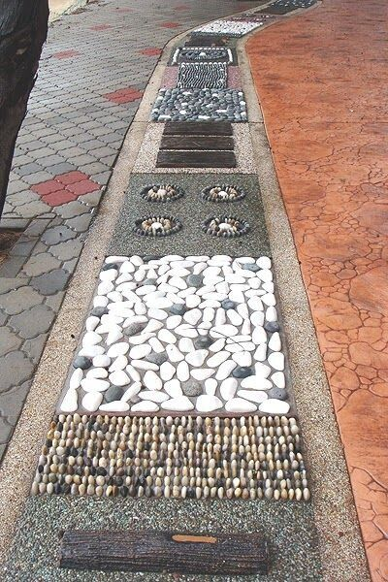 | Комплекс для варкаута  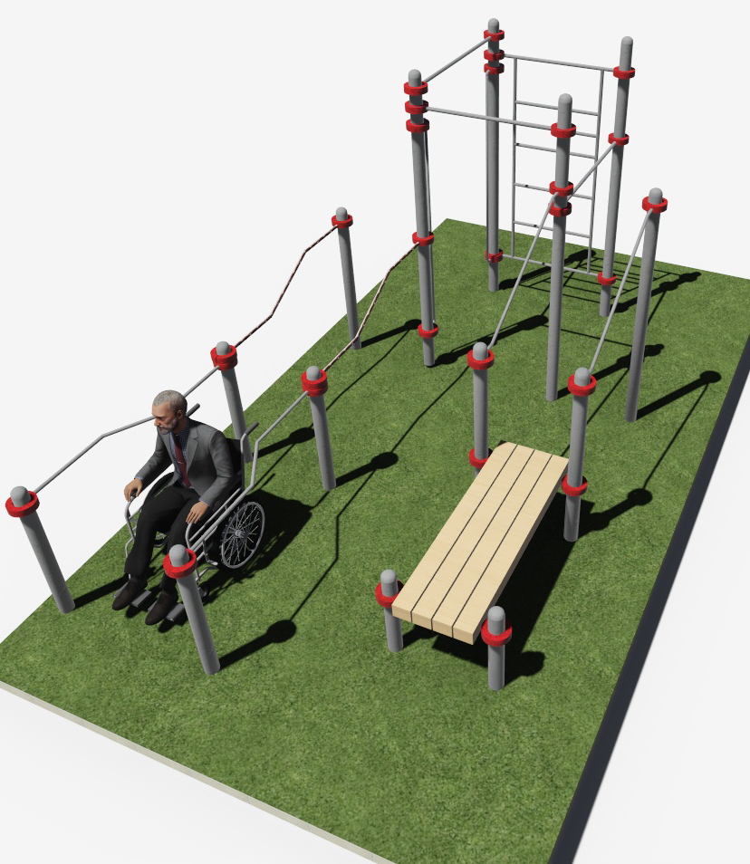
Уличные шахматы  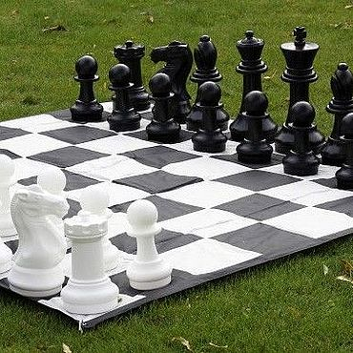 |  | Уличные шашки  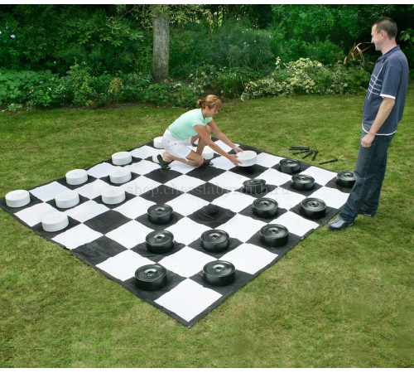
Площадка для пионербола

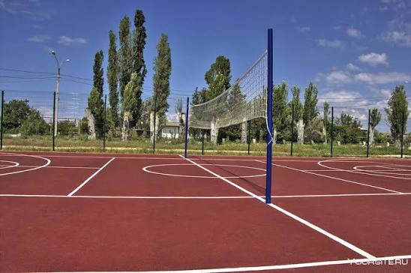
Зона отдыха

